Об утверждении регламентов государственных услуг в сфере физической культуры и спорта
Утративший силу
Постановление акимата Акмолинской области от 17 июня 2019 года № А-6/270. Зарегистрировано Департаментом юстиции Акмолинской области 25 июня 2019 года № 7249. Утратило силу постановлением акимата Акмолинской области от 5 февраля 2020 года № А-2/48
Сноска. Утратило силу постановлением акимата Акмолинской области от 05.02.2020 № А-2/48 (вводится в действие со дня официального опубликования).
В соответствии с Законами Республики Казахстан от 23 января 2001 года "О местном государственном управлении и самоуправлении в Республики Казахстан", от 15 апреля 2013 года "О государственных услугах", акимат Акмолинской области ПОСТАНОВЛЯЕТ:
1. Утвердить прилагаемые:
1) регламент государственной услуги "Прием документов в республиканские специализированные школы-интернаты-колледжи олимпийского резерва и областные школы-интернаты для одаренных в спорте детей";
2) регламент государственной услуги "Прием документов в детско-юношеские спортивные школы, спортивные школы для инвалидов".
2. Контроль за исполнением настоящего постановления возложить на заместителя акима Акмолинской области Мусралимову А.Е.
3. Настоящее постановление вступает в силу со дня государственной регистрации в Департаменте юстиции Акмолинской области и вводится в действие со дня официального опубликования.
Аким области | Е.Маржикпаев
Утвержден
постановлением акимата
Акмолинской области
от 17 июня 2019 года
№ А-6/270
Регламент государственной услуги "Прием документов в республиканские специализированные школы-интернаты-колледжи олимпийского резерва и областные школы-интернаты для одаренных в спорте детей"
1. Общие положения
1. Государственная услуга "Прием документов в республиканские специализированные школы-интернаты-колледжи олимпийского резерва и областные школы-интернаты для одаренных в спорте детей" (далее – государственная услуга) оказывается коммунальным государственным учреждением "Областная школа-интернат для одаренных в спорте детей имени Богенбай батыра" управления физической культуры и спорта Акмолинской области" (далее – услугодатель).
Прием заявления и выдача результата оказания государственной услуги осуществляются через канцелярию услугодателя.
2. Форма оказания государственной услуги: бумажная.
3. Результат оказания государственной услуги – выдача расписки о приеме документов, либо мотивированный ответ об отказе в оказании государственной услуги в случаях и по основаниям, предусмотренным пунктом 10 стандарта государственной услуги "Прием документов в республиканские специализированные школы-интернаты-колледжи олимпийского резерва и областные школы-интернаты для одаренных в спорте детей", утвержденным приказом Министра культуры и спорта Республики Казахстан от 17 апреля 2015 года № 139 (зарегистрирован в Реестре государственной регистрации нормативных правовых актов № 11276) (далее – Стандарт).
Форма предоставления результата оказания государственной услуги: бумажная.
2. Описание порядка действий структурных подразделений (работников) услугодателя в процессе оказания государственной услуги
4. Основанием для начала процедуры (действия) по оказанию государственной услуги является принятие документов, указанных в пункте 9 Стандарта.
5. Содержание каждой процедуры (действия), входящей в состав процесса оказания государственной услуги, длительность его выполнения:
1) сотрудник канцелярии услугодателя осуществляет прием документов и их регистрацию – 5 минут.
Прием документов в 5, 6, 7, 8, 9 классы осуществляется с 1 июня по 20 августа включительно, в 10, 11 классы - с 15 июня по 20 августа включительно.
В случае представления услугополучателем неполного пакета документов согласно перечню, предусмотренному пунктом 9 стандарта государственной услуги, и (или) документов с истекшим сроком действия, услугодатель отказывает в приеме заявления;
2) руководитель услугодателя рассматривает документы и определяет ответственного исполнителя – 5 минут;
3) ответственный исполнитель услугодателя осуществляет проверку полноты предоставленных документов, подготавливает расписку о приеме документов, либо мотивированный ответ об отказе – 15 минут;
4) сотрудник канцелярии услугодателя выдает расписку о приеме документов, либо мотивированный ответ об отказе – 5 минут.
6. Результат процедуры (действия) по оказанию государственной услуги, который служит основанием для начала выполнения следующей процедуры (действия):
1) прием и регистрация документов;
2) определение ответственного исполнителя;
3) расписка о приеме документов либо мотивированный ответ об отказе;
4) выдача расписки о приеме документов либо мотивированного ответа об отказе.
3. Описание порядка взаимодействия структурных подразделений (работников) услугодателя в процессе оказания государственной услуги
8. Перечень структурных подразделений (работников) услугодателя, которые участвуют в процессе оказания государственной услуги:
1) сотрудник канцелярии услугодателя;
2) руководитель услугодателя;
3) ответственный исполнитель услугодателя.
9. Описание последовательности процедур (действий) между структурными подразделениями (работниками) с указанием длительности каждой процедуры (действия):
1) сотрудник канцелярии услугодателя осуществляет прием документов и их регистрацию – 5 минут;
Прием документов в 5, 6, 7, 8, 9 классы осуществляется с 1 июня по 20 августа включительно, в 10, 11 классы - с 15 июня по 20 августа включительно.
В случае представления услугополучателем неполного пакета документов согласно перечню, предусмотренному пунктом 9 стандарта государственной услуги, и (или) документов с истекшим сроком действия, услугодатель отказывает в приеме заявления.
2) руководитель услугодателя рассматривает документы и определяет ответственного исполнителя – 5 минут;
3) ответственный исполнитель услугодателя осуществляет проверку полноты предоставленных документов, подготавливает расписку о приеме документов, либо мотивированный ответ об отказе – 15 минут;
4) сотрудник канцелярии услугодателя выдает расписку о приеме документов, либо мотивированный ответ об отказе – 5 минут.
10. Подробное описание последовательности процедур (действий), взаимодействий структурных подразделений (работников) услугодателя в процессе оказания государственной услуги, отражается в справочниках бизнес-процессов оказания государственной услуги, согласно приложению к настоящему регламенту.

Приложение к регламенту
государственной услуги "Прием
документов в республиканские
специализированные школы-интернаты-колледжи
олимпийского резерва и
областные школы-интернаты
для одаренных в спорте детей"
Справочник бизнес-процессов оказания государственной услуги "Прием документов в республиканские специализированные школы-интернаты-колледжи олимпийского резерва и областные школы-интернаты для одаренных в спорте детей"

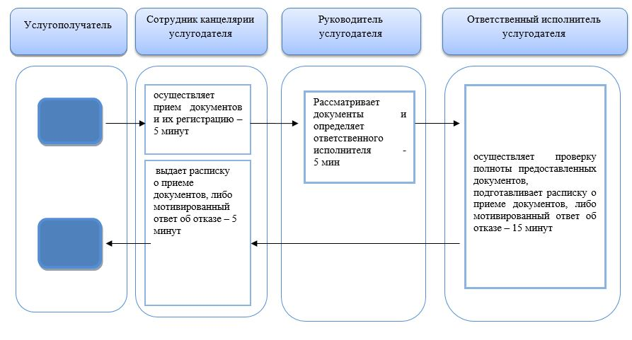

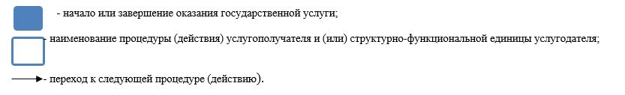

Утвержден
постановлением акимата
Акмолинской области
от 17 июня 2019 года
№ А-6/270
Регламент государственной услуги "Прием документов в детско-юношеские спортивные школы, спортивные школы для инвалидов"
1. Общие положения
1. Государственная услуга "Прием документов в детско-юношеские спортивные школы, спортивные школы для инвалидов" (далее – государственная услуга) оказывается детско-юношескими спортивными школами, спортивными школами для инвалидов районов, городов Кокшетау и Степногорск Акмолинской области (далее – услугодатель).
Прием заявления и выдача результата оказания государственной услуги осуществляются через канцелярию услугодателя.
2. Форма оказания государственной услуги: бумажная.
3. Результат оказания государственной услуги – расписка о приеме документов, либо мотивированный ответ об отказе в оказании государственной услуги в случаях и по основаниям, предусмотренным пунктом 10 стандарта государственной услуги "Прием документов в детско-юношеские спортивные школы, спортивные школы для инвалидов" утвержденного приказом Министра культуры и спорта Республики Казахстан от 17 апреля 2015 года № 139 (зарегистрирован в Реестре государственной регистрации нормативных правовых актов № 11276) (далее – Стандарт).
Форма предоставления результата оказания государственной услуги: бумажная.
2. Описание порядка действий структурных подразделений (работников) услугодателя в процессе оказания государственной услуги
4. Основанием для начала процедуры (действия) по оказанию государственной услуги является принятие документов, указанных в пункте 9 Стандарта.
5. Содержание каждой процедуры (действия), входящей в состав процесса оказания государственной услуги, длительность его выполнения:
1) сотрудник канцелярии услугодателя осуществляет прием документов и их регистрацию – 5 минут.
Прием документов в группы начальной подготовки первого года обучения по видам спорта осуществляется до 20 сентября включительно.
В случае представления услугополучателем неполного пакета документов согласно перечню, предусмотренному пунктом 9 Стандарта и (или) документов с истекшим сроком действия, услугодатель отказывает в приеме заявления.
2) руководитель услугодателя рассматривает документы и определяет ответственного исполнителя – 5 минут;
3) ответственный исполнитель услугодателя осуществляет проверку полноты предоставленных документов, подготавливает расписку о приеме документов, либо мотивированный ответ об отказе – 15 минут;
4) сотрудник канцелярии услугодателя выдает расписку о приеме документов, либо мотивированный ответ об отказе – 5 минут.
6. Результат процедуры (действия) по оказанию государственной услуги, который служит основанием для начала выполнения следующей процедуры (действия):
1) прием и регистрация документов;
2) определение ответственного исполнителя;
3) расписка о приеме документов либо мотивированный ответ об отказе;
4) выдача расписки о приеме документов либо мотивированного ответа об отказе.
3. Описание порядка взаимодействия структурных подразделений (работников) услугодателя в процессе оказания государственной услуги
8. Перечень структурных подразделений (работников) услугодателя, которые участвуют в процессе оказания государственной услуги:
1) сотрудник канцелярии услугодателя;
2) руководитель услугодателя;
3) ответственный исполнитель услугодателя.
9. Описание последовательности процедур (действий) между структурными подразделениями (работниками) с указанием длительности каждой процедуры (действия):
1) сотрудник канцелярии услугодателя осуществляет прием документов и их регистрацию – 5 минут.
Прием документов в группы начальной подготовки первого года обучения по видам спорта осуществляется до 20 (двадцатого) сентября включительно.
В случае представления услугополучателем неполного пакета документов согласно перечню, предусмотренному пунктом 9 Стандарта и (или) документов с истекшим сроком действия, услугодатель отказывает в приеме заявления.
2) руководитель услугодателя рассматривает документы и определяет ответственного исполнителя – 5 минут;
3) ответственный исполнитель услугодателя осуществляет проверку полноты предоставленных документов, подготавливает расписку о приеме документов, либо мотивированный ответ об отказе – 15 минут;
4) сотрудник канцелярии услугодателя выдает расписку о приеме документов, либо мотивированный ответ об отказе – 5 минут.
10. Подробное описание последовательности процедур (действий), взаимодействий структурных подразделений (работников) услугодателя в процессе оказания государственной услуги, отражается в справочниках бизнес-процессов оказания государственной услуги, согласно приложению к настоящему регламенту.

Приложение к регламенту
государственной услуги "Прием
документов в детско-юношеские
спортивные школы, спортивные
школы для инвалидов"
Справочник бизнес-процессов оказания государственной услуги "Прием документов в детско-юношеские спортивные школы, спортивные школы для инвалидов"

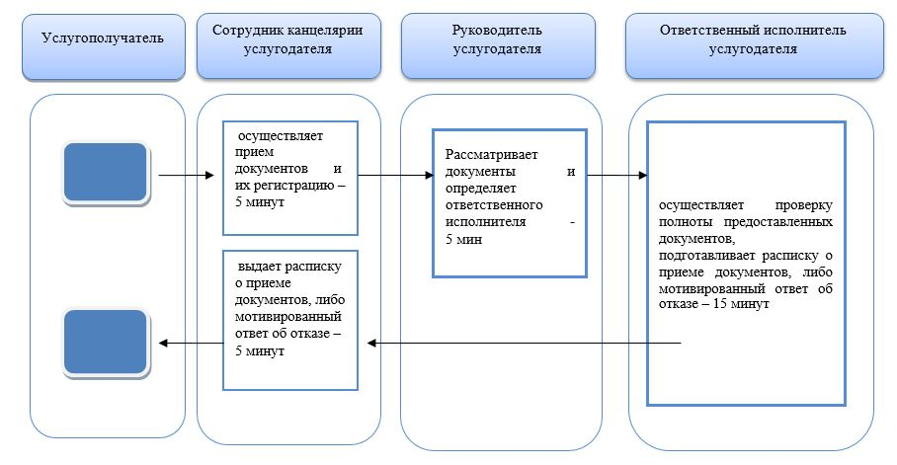

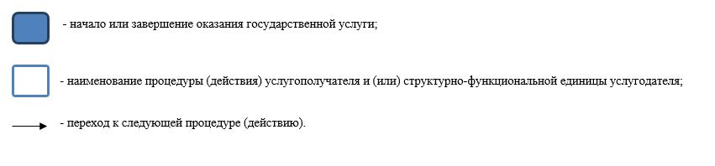

© 2012. РГП на ПХВ «Институт законодательства и правовой информации Республики Казахстан» Министерства юстиции Республики Казахстан

